Вход в видеоконференцию TrueConf по ссылке

Подключаться через

Веб-браузер Google Chrome

Ссылку на страницу конференции пользователи и гости получают от администратора при создании ее. Например: https://cito-priorov.ru/c/1234567891
Вход на страницу
Откроите страницу конференции у себя в браузере. разрешаем доступ к микрофону и камере.
Если конференция уже стартовала, то нажмите на кнопку «Присоединиться». (Рис. 1)
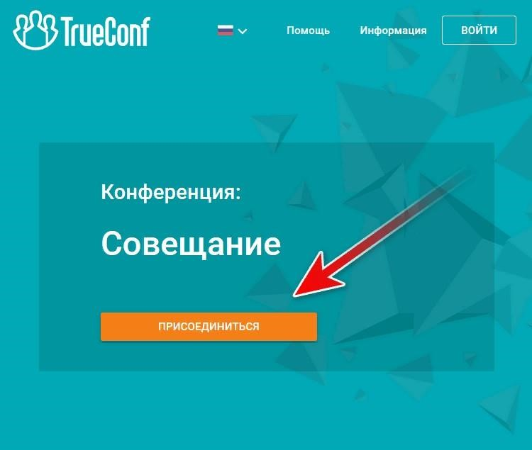

Рис. 1
Если конференция еще не началась, такой кнопки не будет. Вместо неё вы увидите отсчёт времени до начала конференции. Не дожидаясь начала, вы можете добавить событие о конференции в свой календарь Google или в любой другой. Для этого нажмите «Добавить в календарь». (Рис. 2)
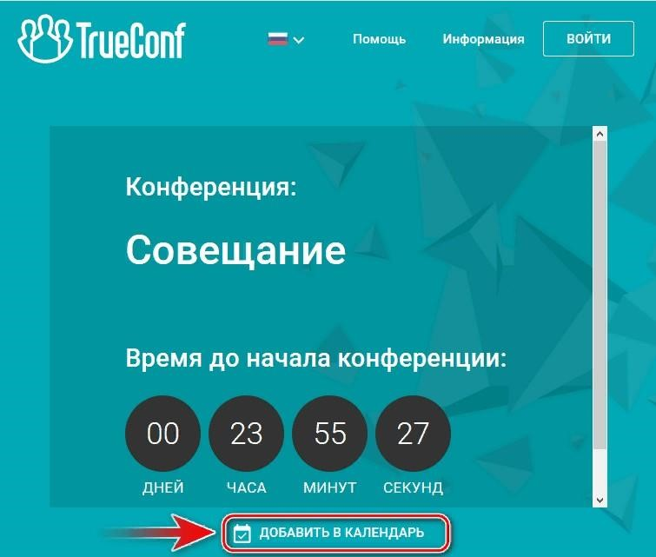

Рис. 2
После нажатия на кнопку «Присоединиться» на открывшейся странице выберите подходящий вариант авторизации — как зарегистрированный пользователь c TrueConf ID и паролем (если при приглашении вы получили эти данные), или как гость по произвольному имени. (Рис. 3)

Рис. 3

Второй вариант
Откроите страницу конференции у себя в браузере
Введите имя для подключения и перейдите, нажав на вкладку «Подключиться через Браузер», разрешаем доступ к микрофону и камере.
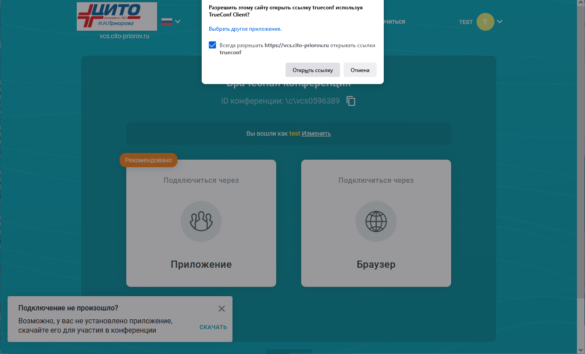
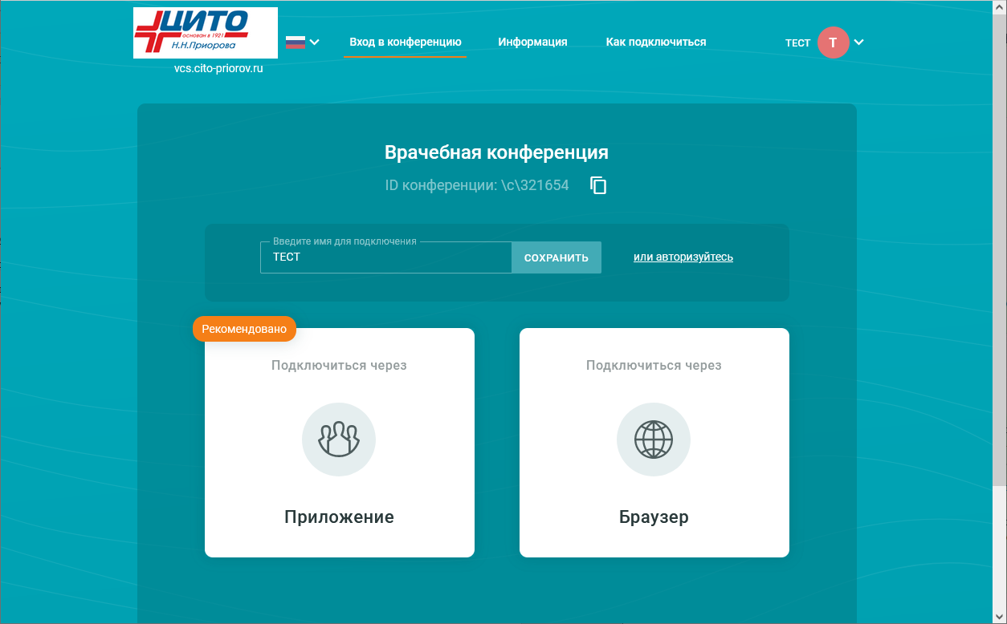

Настраиваем параметры видео и звук

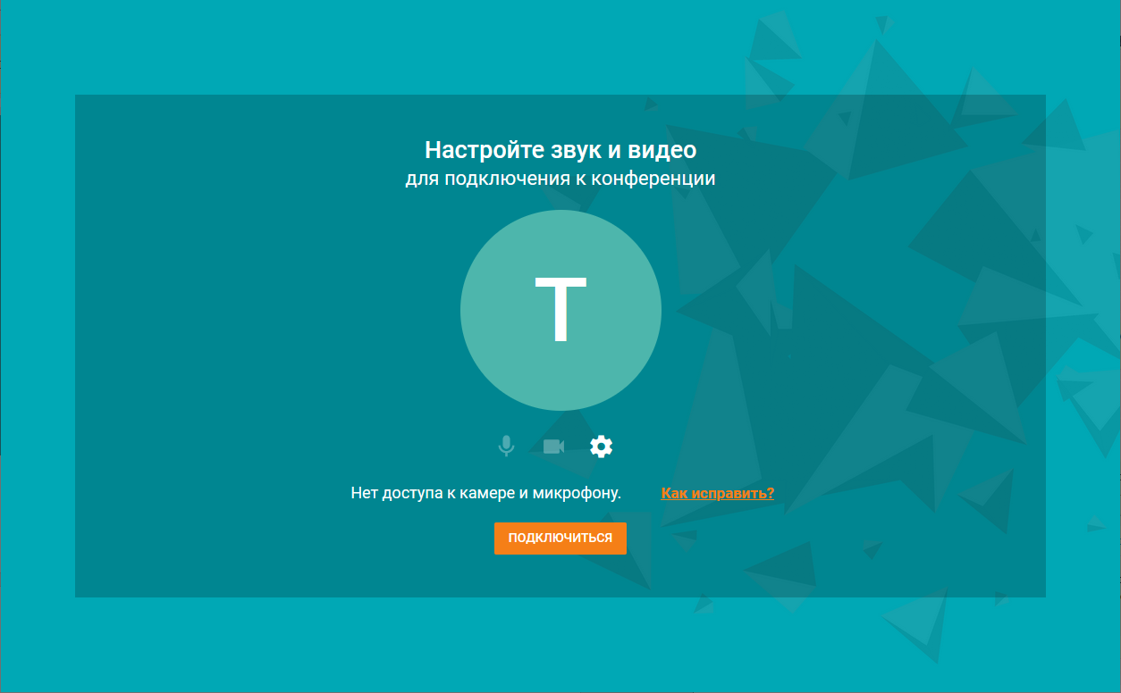

Нажимаем « ПОДКЛЮЧИТЬСЯ»
И попадаем в конференцию
